Užijte si den dětí v táborské zoo. Děti mají v neděli vstup za symbolickou korunu
27. 5. 2024, Tábor – Den dětí se dá slavit různě, ale proč ho nestrávit uprostřed exotických zvířat procházkou na čerstvém vzduchu? Tím spíš, když je vstupné jen symbolické. Táborská zoologická zahrada připravila pro své dětské návštěvníky speciální nabídku – na Mezinárodní den dětí v neděli 1. června budou mít vstup za pouhou jednu korunu.
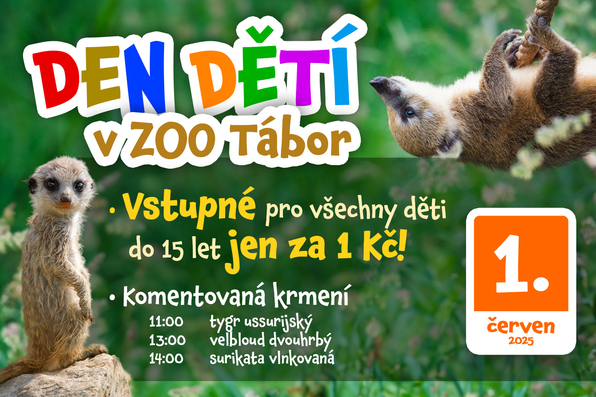
„Mezinárodní den dětí letos připadá na neděli, což je ideální den na návštěvu naší zoologické zahrady. A abychom dětem vyšli na jejich svátek vstříc, nabídneme jim v tento den vstupné za pouhou jednu korunu. Těšit se mohou nejen na všechna naše zvířata, ale také na oblíbená komentovaná krmení, která rozhodně nemohou chybět,“ říká mluvčí ZOO Tábor Filip Sušanka a dodává, že rozpis komentovaných krmení je na webu zoo www.zootabor.eu.

Rozlohou největší zoologická zahrada jižních Čech a největší soukromá zoo v Česku ZOO Tábor patří k nejmladším zahradám v Česku. Vznikla v květnu 2015 poté, co ji od insolvenčního správce koupil pražský developer a biolog Evžen Korec. Tím ji zachránil před likvidací a rozprodáním zvířat. Pro veřejnost byla ZOO Tábor otevřena o měsíc později. V roce 2024 ji navštívilo 117 tisíc lidí. ZOO Tábor je nejvíce navštěvovaným místem táborského regionu a patří mezi nejnavštěvovanější místa Jihočeského kraje. Zoo je otevřena každý den od 9:00 do 18:00.
Hlavním posláním zoo je chov a ochrana ohrožených druhů zvířat. Nejvýznamnějším projektem táborské zoo je reintrodukce zubra evropského do přírodních rezervací v Evropě. Podrobnosti o návratu tohoto majestátního tvora a možnosti, jak tento projekt podpořit, lze nalézt na webu www.zazubra.cz. Zásadním vědeckým projektem ZOO Tábor je výzkum dlouhověkosti psů a zubrů, jehož cílem je výrazně prodloužit věk. ZOO Tábor provozuje nejmodernější záchranné centrum CITES pro chladnomilné šelmy v Česku, jeho vybudování spolufinancoval Státní fond životního prostředí. Aktuálně v ZOO Tábor žije přes 535 zvířat, která patří k 81 živočišným druhům. Více než polovina z chovaných druhů patří mezi ohrožené. Generálním sponzorem je EKOSPOL.

  - Kontakt pro média
Filip Sušanka
M: (+420) 606 688 787
T: (+420) 233 372 021
E: media@zootabor.eu
W: www.zootabor.eu

